**L i s t a d e e x e r c í c i o s !**

Essa lista pode ser feita:

* criando-se uma pasta para cada questão (nomear cada pasta com “**questao1**”, “**questao2**”, etc.); ou
* com vários arquivos na mesma pasta (**ex1.html** e **ex1.css**, **ex4.html**, **ex4.css** e **ex4.js**, etc.)

O importante é que você compreenda bem cada questão e que o código fique bem separado e claro para que eu possa ver o seu código e corrigir!

**Questão 1)** Criar uma tabela conforme figura a seguir:

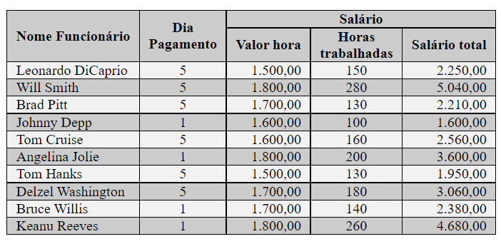Deverá conter os campos: **Nome funcionário, Dia pagamento, Salário.** A coluna salário será dividida em 3 colunas: **Valor hora, Horas trabalhadas, Salário total**.

Preencha essa tabela com umas **10** linhas de dados fictícios. Observar os alinhamentos: nomes à esquerda, números centralizados e valores monetários alinhados à direita.

A tabela deverá ter cores alternadas conforme a imagem. O padrão de cores usado é livre.

**Questão 2)** Criar uma lista numerada conforme mostrado abaixo:

A lista deverá ter cores alternadas conforme a imagem. O padrão de cores usado é livre. 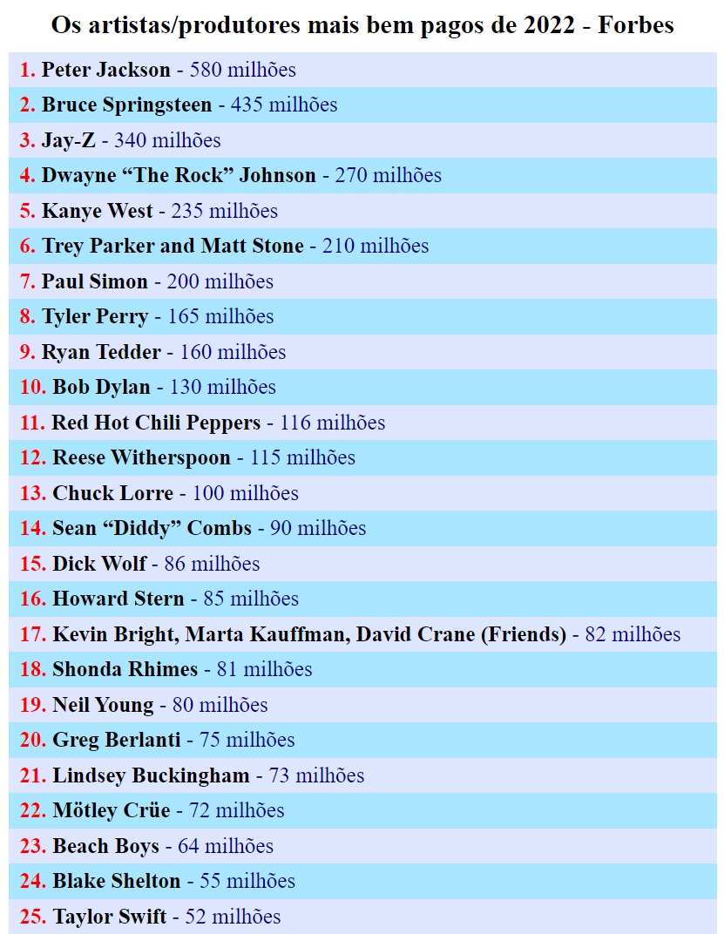

**Questão 3)** Crie 4 títulos, conforme mostrado abaixo:

As caixas de títulos devem possuir: cor de fonte, cor de fundo, negrito, sombreado, padding, margin, border.

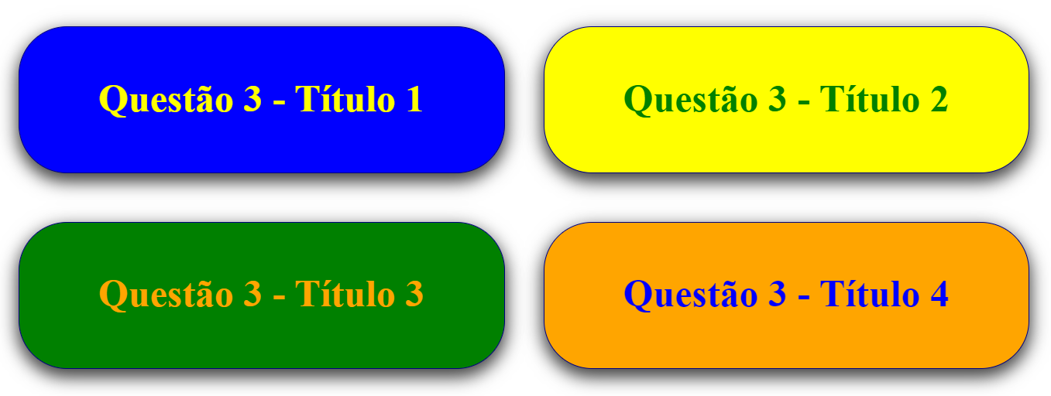

Obs.: não use tabelas! O padrão de cores usado é livre.

**Questão 4)** Crie 4 figuras, conforme mostrado abaixo:

Ao passar o mouse sobre **cada figura**, conforme mostrada à **esquerda**, a foto deverá ser substituida por sua versão em close, conforme mostrado à **direita**. Ao retirar o mouse da area da foto, a foto deverá voltar à imagem original.

Cada área da foto deve possuir uma cor de fundo, borda e o efeito **javascript** para mudar de foto com o evento do mouse (eu sugiro usar *onmouseenter*/*onmouseleave*). Note que desta vez não será necessário passar nenhum parâmetro para função, bastando apenas criar uma função para cada imagem chamando a nova imagem para dentro da própria área onde a imagem original está. (e depois voltando para a imagem original na função de mouseleave).

O padrão de cores usado é livre.

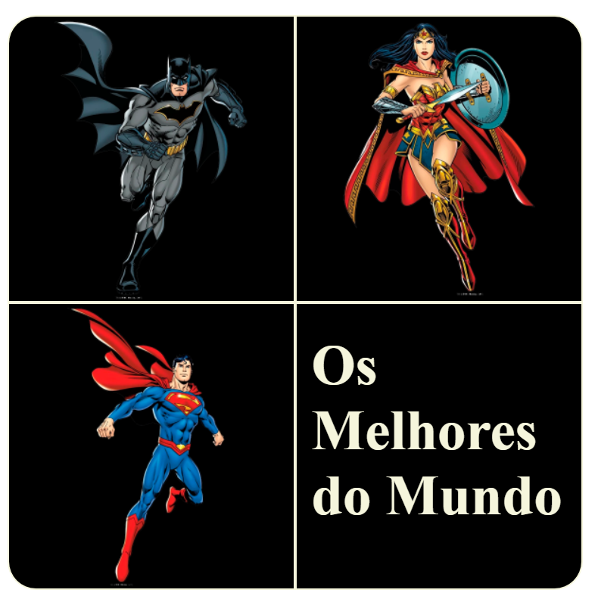 

**Questão 5)** Crie um menu conforme mostrado abaixo:

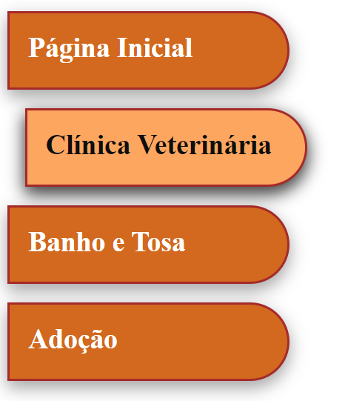Ao passar o mouse sobre cada item do meu, o item deverá se destacar alterando a cor da fonte, cor do fundo e posição, conforme mostrado ao lado. Pode usar lista (li) ou link (a href) para construir o menu. Os efeitos e cores a serem aplicados devem usar apenas CSS (*li:hover*).

O menu deve possuir: cor de fundo, cor de fonte, negrito, borda (conforme mostrado na figura e sombra. O padrão de cores usado é livre.

**Questão 6)** Usando apenas DIV e FLOAT, crie os layouts abaixo:

Cada exemplo deve ser uma página inteira, ou seja, utilizando toda a largura de uma página.

**1)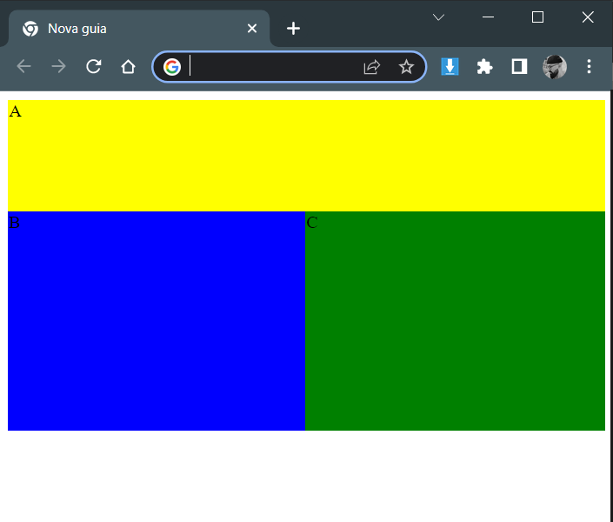 2)**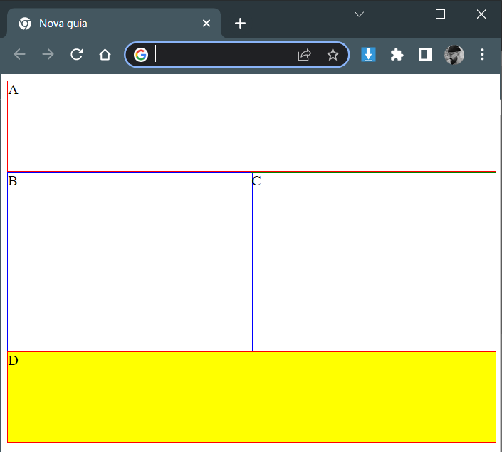

**3)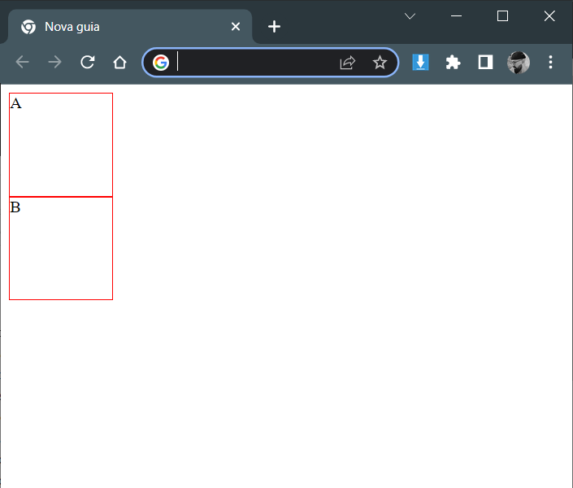 4)**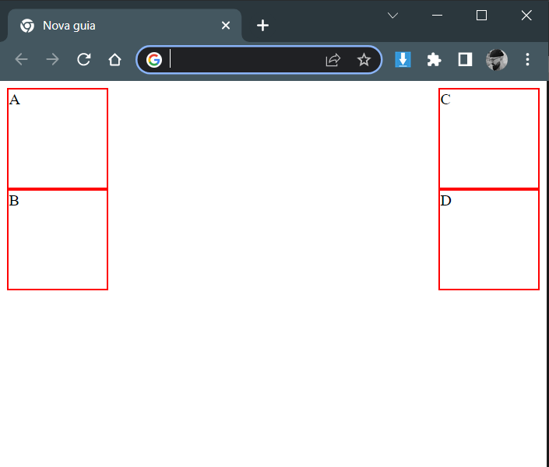

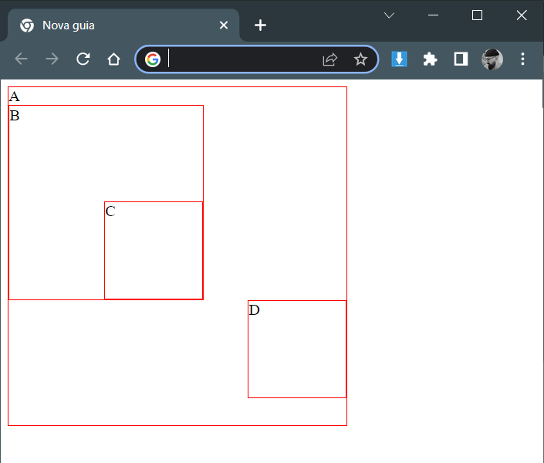

**5)** Pode criar cada exemplo no mesmo documento ou usando arquivos diferentes. Se for usar o mesmo documento, divida cada código com uma linha de comentário (tanto no html quanto no css) visando deixar o código claro e bem dividido.

**Questão 7)** Crie uma página conforme mostrado abaixo:

O site não precisa ser funcional – apenas o layout importa. Use DIV para criar cada área mostrada e pode trabalhar com percentuais para fazer as divisões mostradas abaixo (não precisa usar grid).

O padrão de cores usado é livre.

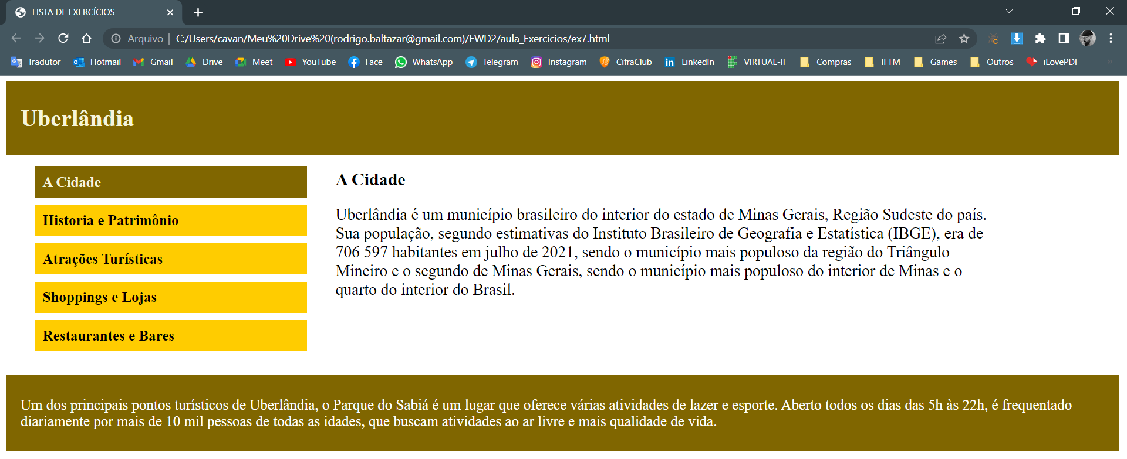

**Questão 8)** Crie uma página conforme mostrado abaixo:

Neste exercício o mais importante é o layout – as imagem mostradas já serão fornecidas nas proporções corretas, sendo apenas necessário montar o layout abaixo. Não use tabelas – para cada bloco será usado um <DIV> e através do CSS deverão configurar os comprimentos, alturas, larguras e margens necessárias para obter o resultado desejado.

